МКОУ АГО «Уфимская средняя общеобразовательная школа»
Анализ ДКР в 5-х классах за 2019 – 2020 учебный год
*Математика
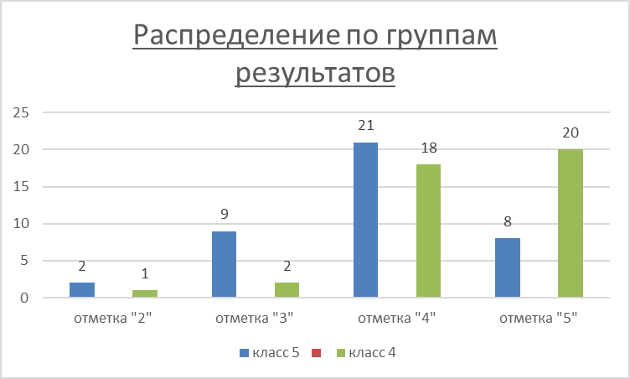
Класс | Кол-во участников /  доля участников |  |  | Доля участников, выполнивших работу |  |  | Учитель
Класс | Кол-во участников /  доля участников | Низкий  уровень  (отметка «2») | Средний уровень |  |  | Высокий  уровень («5») | Учитель
Класс | Кол-во участников /  доля участников | Низкий  уровень  (отметка «2») | отметка «3») |  | отметка «4» | Высокий  уровень («5») | Учитель
5 | 40 (89%) | 2 (5%) | 9(22,5) |  | 21 (52,5%) | 8 (20%) | Ташкинова Оксана Васильевна
4 | 41(93%) | 1(3%) | 2(5%) |  | 18(45%) | 20(47%) | Адаева Наталья Евгеньевна  Маковеева Наталья Васильевна

Основные статистические показатели ДКР-5 математика и сопоставительный анализ результатов с ВПР 4 и 5 класса 2019г

Показатели по школе | Количество участников | Минимальный первичный балл | Максимальный первичный балл | Медиана первичных баллов | Среднее арифметическое первичных баллов | Мода  (наибольшая из всех возможных)
5 класс | 40 | 2 | 20 | 11,5 | 11,5 | 14
4 класс | 41 | 5 | 20 | 14 | 13,8 | 15

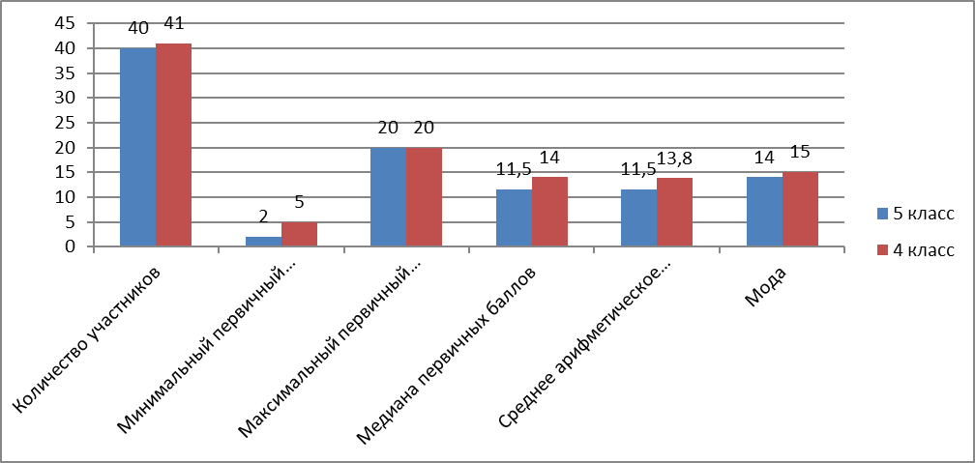
При подсчёте моды по школе и по муниципалитету учитывается только максимально возможная мода (так, если моды 2 или 3, то показана будет только максимальное из возможных значений).
Из полученных данных можно сделать вывод о том, что показатели снизились. Минимальный первичный балл в классе набрал ученик, оставленный на повторное обучение.
Гистограмма первичных баллов

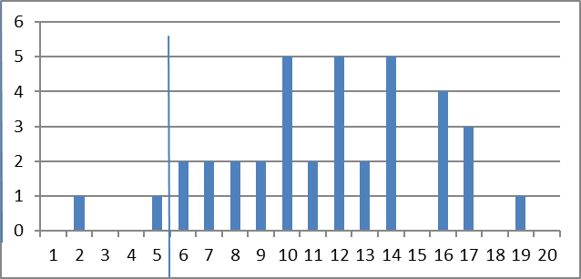
По данной гистограмме можно сделать вывод о аномальном распределении результатов. Нормальным считается распределение со следующими характеристиками: симметричность относительно центра (среднего арифметического), медиана и мода равны среднему арифметическому.
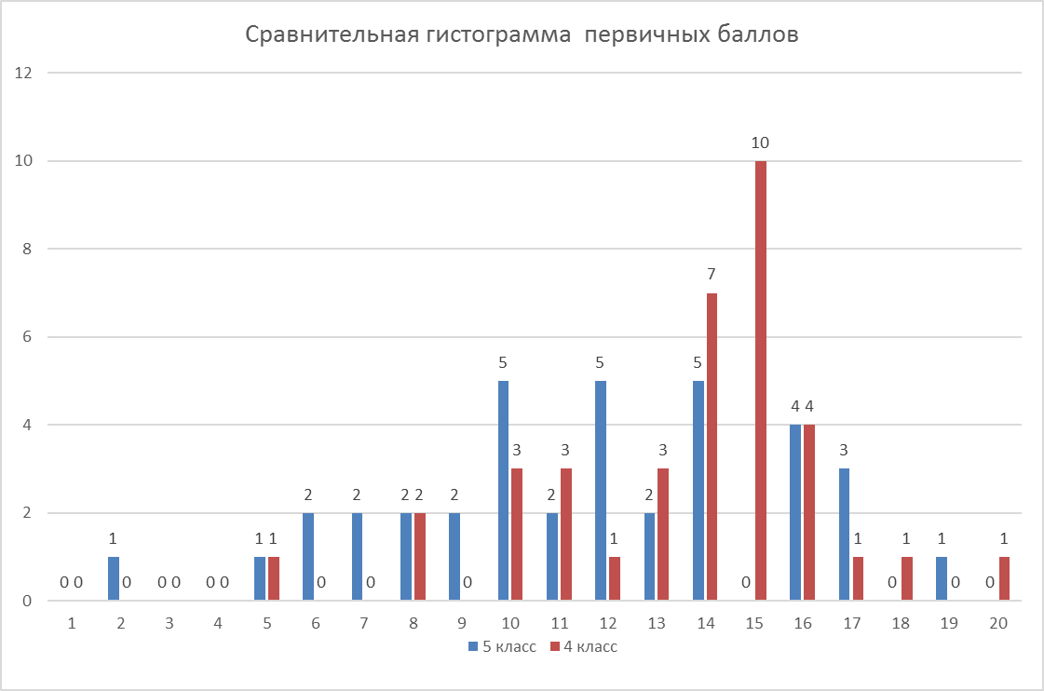
В 5 классе первичный балл у многих учащихся стал ниже по сравнению с 4 классом.

Основные статистические показатели ДКР-5 математика в разрезе классов школы

Класс | Количество участников, получивших отметку "2" | Количество участников, получивших отметку "3" | Количество участников, получивших отметку "4" | Количество участников, получивших отметку "5"
5А | 1 | 5 | 9 | 6

5Б | 1 | 4 | 12 | 2

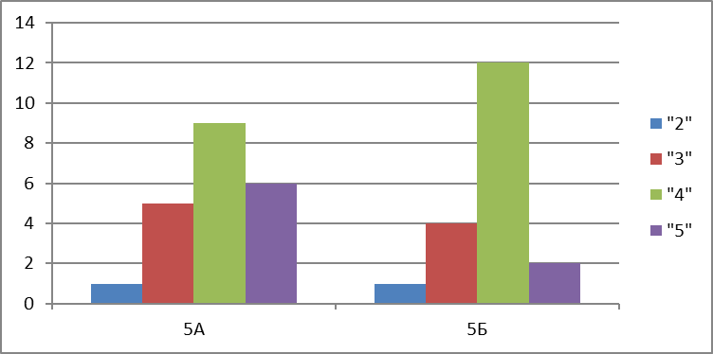

Основные статистические показатели ДКР-5 математика в разрезе классов школы сопоставительный анализ результатов с ВПР 4 класса 2019г

Класс | Доля участников, получивших отметку "2" | Доля участников, получивших отметку "3" | Доля участников, получивших отметку "4" | Доля участников, получивших отметку "5"
5 | 5% | 22,5% | 52,5% | 20%
4 | 3% | 5% | 45% | 47%

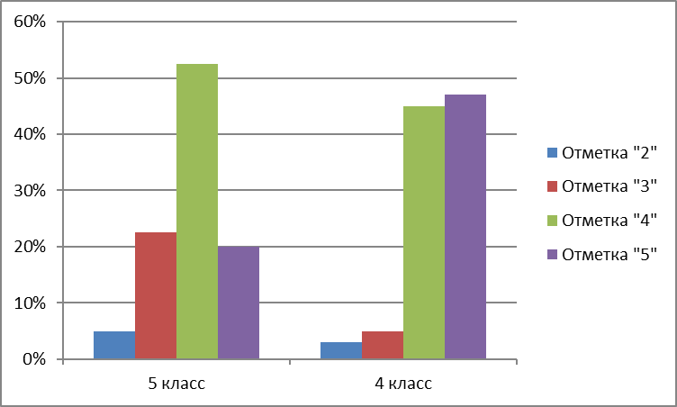
Наблюдается тенденция снижения результатов.

Анализ выполнения групп заданий или отдельных заданий:
№ задания | Проверяемые требования (умения) | кол-во человек, выполнивших задание | % правильных ответов на задание
1 | Умение выполнять арифметические действия с числами и числовыми выражениями | 37 ч. | 92,5%
2 | Умение выполнять арифметические действия с числами и числовыми выражениями | 33 ч. | 82,5%
3 | Использование начальных математических знаний для описания и объяснения окружающих предметов, процессов . явлений, для оценки количественных и пространственных отношений предметов, процессов, явлений. | 36 ч. | 90%
4 | Использование начальных математических знаний для описания и объяснения окружающих предметов, процессов, явлений, для оценки количественных и пространственных отношений предметов, процессов, явлений. | 27 ч. | 67,5%
5.1 | Умение исследовать, распознавать геометрические фигуры. | 27ч. | 67,5%
5.2 | Умение изображать геометрические фигуры. | 25ч. | 62,5%
6.1 | Умение работать с таблицами, схемами, графиками, диаграммами. | 39ч. | 97,5%
6.2 | Умение работать с таблицами, схемами, графиками, диаграммами, анализировать и интерпретировать данные. | 32ч. | 80%
7 | Умение выполнять арифметические действия с числами и числовыми выражениями | 26ч. | 65%
8 | Умение решать текстовые задачи | 26ч. | 65%
9.1 | Овладение основами логического и алгоритмического мышления. | 19ч. | 47,5%
9.2 | Овладение основами логического и алгоритмического мышления. | 16ч. | 40%
10 | Овладение основами логического и алгоритмического мышления. | 15ч. | 38%
11 | Овладение основами пространственного воображения. Описать взаимное расположение предметов в пространстве и на плоскости. | 20ч. | 50%
12 | Овладение основами логического и алгоритмического мышления. | 2ч. | 13%

Наиболее успешно обучающиеся справились с заданиями следующих разделов программы по математике: " Умение выполнять арифметические действия с числами и числовыми выражениями. Выполнять устно сложение, вычитание, умножение и деление однозначных, двузначных и трехзначных чисел в случаях, сводимых к действиям в пределах 100 (в том числе с нулем и числом 1)
- Вычислять значение числового выражения (содержащего 2–3 арифметических действия, со скобками и без скобок) – выполнили на 92,5%.
- «Вычислять значение числового выражения (содержащего 2–3 арифметических действия, со скобками и без скобок)."-выполнили на 82,5% ".
- «Использование начальных математических знаний для описания и объяснения окружающих предметов, процессов, явлений, для оценки количественных и пространственных отношений предметов, процессов, явлений. Решать арифметическим способом (в 1–2 действия) учебные задачи и задачи, связанные с повседневной жизнью "-выполнили на 90%.
- «Умение работать с таблицами, схемами, графиками диаграммами. Читать несложные готовые таблицы, анализировать и интерпретировать данные»- выполнили на 80 %.
Наиболее трудным оказались задания из разделов:
- " Интерпретировать информацию, полученную при проведении несложных исследований (объяснять, сравнивать и обобщать данные, делать выводы и прогнозы)» - 40%.
- «Овладение основами логического и алгоритмического мышления. Собирать, представлять, интерпретировать информацию» - 38%.
- Задание №12 «Овладение основами логического и алгоритмического мышления»-13 %.
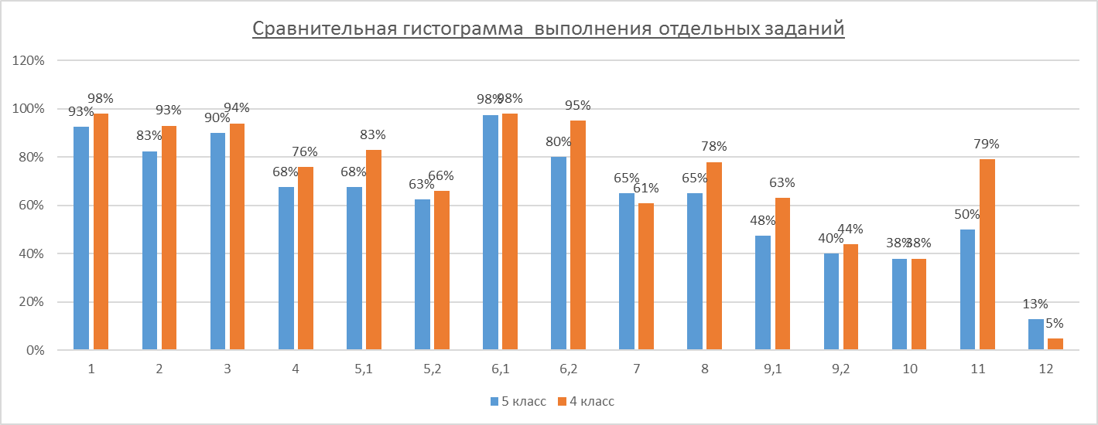
Выполнение заданий разными группами учащихся
 | 1 | 2 | 3 | 4 | 5,1 | 5,2 | 6,1 | 6,2 | 7 | 8 | 9,1 | 9,2 | 10 | 11 | 12
Группа, выполнившая ДКР на "2" | 100% | 50% | 100% | 50% | 0% | 0% | 50% | 0% | 0% | 0% | 0% | 0% | 0% | 0% | 0%
Группа, выполнившая ДКР на "3" | 78% | 44% | 67% | 22% | 44% | 56% | 100% | 89% | 56% | 0% | 44% | 11% | 33% | 33% | 0%
Группа, выполнившая ДКР на "4" | 95% | 95% | 100% | 38% | 71% | 57% | 100% | 81% | 67% | 86% | 52% | 48% | 24% | 48% | 10%
Группа, выполнившая ДКР на "5" | 100% | 100% | 100% | 88% | 100% | 100% | 100% | 88% | 88% | 100% | 50% | 63% | 88% | 88% | 38%

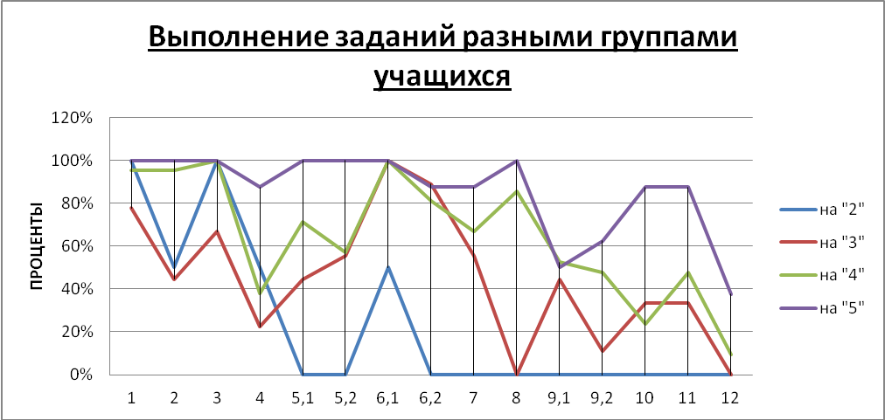
Анализ соответствия результатов ДКР-5 и ВПР -4,
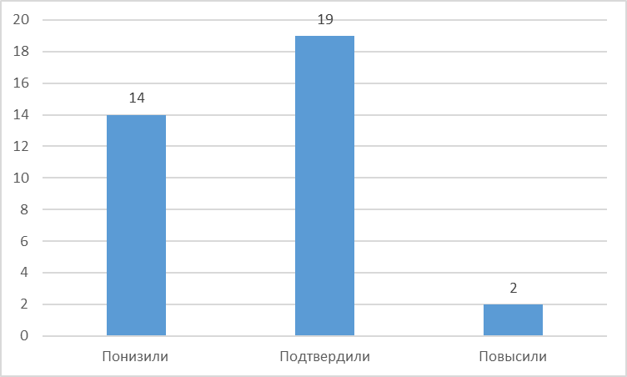
Анализ соответствия результатов ДКР и годовых оценок обучающихся, определение процентов соответствия (объективности), несоответствия ( необъективности)
класс | Количество оценок по журналу, количество оценок за ВПР по математике |  |  |  | % соответствия | % не соответствия | % соответствия | % не соответствия
класс | «2» | «3» | «4» | «5» | % соответствия | % не соответствия | 4 класс
5а | -/1 | 10/5 | 9/9 | 4/6 | 11/53% | 10/47% | 6/ 29% | 15/71%
5б | - /1 | 7/4 | 10/12 | 5/2 | 11/ 53% | 8/47% | 9/ 45% | 11/55%
Итого | 2 | 17/9 | 19/21 | 9/7 | 22/55% | 26/45% | 15/37% | 26/63%
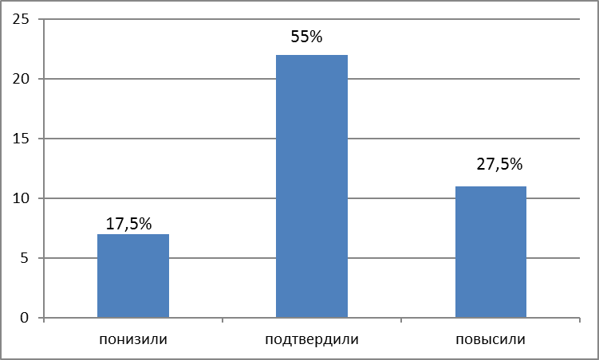

 | Кол-во уч. | %
Понизили ( Отм.< Отм.по 2ч22ч2чжурналу) | 7 | 17,5
Подтвердили(Отм.=Отм.по журналу) | 22 | 55
Повысили (Отм.> Отм.по журналу) | 11 | 27,5
Всего*: | 40 | 100
Причины несоответствия полученных оценок.
- Низкий уровень сформированности навыков самоконтроля, включая навыки внимательного прочтения текста задания, предварительной оценки правильности полученного ответа и его проверки, неверное занесение в бланки ответов.
- Некоторые обучающиеся, не поняли задание и, как следствие, выполнили его неверно.
- Пропуски уроков по состоянию здоровья отдельными учащимися в течение четверти и, как следствие, недостаточное усвоение материала необходимого для успешного выполнения.
- Индивидуальные особенности некоторых обучающихся.
- При выведении оценки за полугодие средний балл округляется в пользу ученика (с увеличением).

План предупреждающих действий в виде рекомендаций по результатам анализа ДКР по предметам, по классам, учителям.

- Осуществлять дифференцированный подход к обучению.
- Продолжить работу по повышению качества знаний по предмету.
- Использовать в работе современные способы проверки знаний обучающихся.
- Проводить работу по формированию организационных умений (правильно читать формулировку задания, выделяя ключевые слова, осознавая рамки поставленного вопроса).
 | ФИ | ВПР 4кл | Годовая 4кл | 1 четверть | 2 четверть | ДКР
 |  | 5 | 4 | 3 | 3 | 4
  Башкирцев Алексей
 |  | 3 | 3 | 3 | 3 | 4
  Гибаева Зарина
 |  | 5 | 4 | 5 | 4 | 5
  Гончарова Евгения
 |  | 4 | 4 | 4 | 4 | Н
  Жуков Иван
 |  | 5 | 4 | 5 | 4 | 5
  Жукова Анастасия
 |  | 5 | 5 | 5 | 5 | Н
  Кокотова Алёна
 |  | 5 | 4 | 5 | 4 | 5
  Колмакова Анастасия
 |  | 4 | 3 | 4 | 3 | 3
  Крашенинников Андрей
 |  | 4 | 3 | 4 | 4 | 4
  Крючков Антон
 |  | 5 | 3 | 4 | 4 | 4
  Крючков Максим
 |  | 4 | 4 | 3 | 3 | 3
  Курчанова Мария
 |  | 4 | 3 | 3 | 3 | 3
  Лунегов Александр
 |  | 5 | 4 | 5 | 4 | 5
  Львова Ксения
 |  | 5 | 4 | 4 | 4 | 4
  Митракова Алёна
 |  | 3 | 3 | 3 | 3 | 3
  Мухлынина Александра
 |  | н | 3 | 3 | 3 | 3
  Назарова Оксана(ОВЗ)
 |  | 5 | 5 | 5 | 5 | 5
  Немкова Дарья
 |  | 5 | 5 | 5 | 5 | 5
  Стахеева Арина
 |  | 5 | 3 | 3 | 4 | 4
  Субботин Артём
 |  | 5 | 4 | 3 | 3 | 4
  Тимофеева Анастасия
 |  | 4 | 4 | 4 | 3 | 4
  Чухарев Евгений
 |  | 4 | 5 | 5 | 5 | 4
  Чухарева Ксения
 |  | 4 | 3 | 3 | 3 | 2
  Ярмиева Ангелина
 | Белякова Вероника | Н | 4 | 4 | 4 | 3
 | Борисов Евгений | 4 | 3 | 4 | 3 | 3
 | Варфаламеева Александра | 4 | 3 | 4 | 4 | 4
 | Глушакова Софья | 3 | 3 | 3 | 3 | 3
 | Гусарова Ирина | 4 | 5 | 5 | 5 | 4
 | Дрёмин Артём | 2 | 3 | 4 | 3 | 4
 | Ершов Сергей | 5 | 4 | 5 | 4 | 4
 | Кабетова Анна | 5 | 5 | 5 | 4 | 5
 | Крашенинников Игорь | 4 | 4 | 4 | 4 | 4
 | Кутицкий Егор | 5 | 4 | 3 | 3 | 4
 | Лебедева Дарья(ПО) |  |  | 3 | 3 | 2
 | Левонова Луиза | 4 | 3 | 4 | 4 | Н
 | Мухутдинов Руслан | 4 | 4 | 4 | 4 | 4
 | Некрасов Андрей | 5 | 5 | 4 | 4 | 4
 | Токмаков Сергей | 4 | 4 | 5 | 5 | 4
 | Третьякова Кристина | 5 | 4 | 4 | 4 | Н
 |  | Н | 5 | 4 | 5 | 4
  Фатыкова Аделина
 | Цыганкова Нина | 3 | 3 | 3 | 3 | Н
 | Черепахин Алексей | 5 | 5 | 5 | 5 | 5
 | Шистерова Ксения | 4 | 5 | 4 | 4 | 4
 | Шутёмов Артём | 4 | 3 | 4 | 3 | 3
 | Яранцев Михаил | 5 | 4 | 4 | 4 | 4

